Infofiche start to trad climbing
  - 18 tot 20 mei 2024 (pinksterweekend)
Op amper enkele uren rijden ligt Ettringen in het Rheinland, bekend om zijn basaltzuilen… en omwille van de vele singlepitch barsten en hoekversnijdingen. Vinger- en handbarsten in alle vormen en maten, uitzonderlijk ook eens een vuist- of armbrede barst. Je zal hier dus volop gaan Piazzen, Dülferen en andere klemtechnieken toepassen om je omhoog te werken!

Er zijn zeker ook meer klassieke wand- en plaatklimpartijen mogelijk. Daar waar het afzekeren onvoldoende met mobiele zekeringsmiddelen kan, zitten er boorhaken… maar de meeste routes zijn dus trad of er staan slechts weinig haken. Een ideale speeltuin dus om je uit te leven met friends & nuts… én om te leren vertrouwen op je plaatsingen!

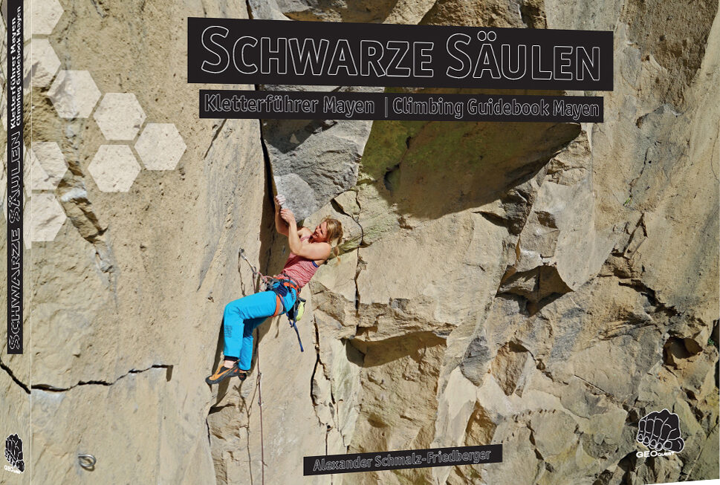

DOEL VAN DE STAGE

Tijdens deze driedaagse kan je volop proeven van ‘crack climbing’ én het leren plaatsen van klemblokken en friends bij singlepitch klimmen. We focussen ons op het gebruik en het vertrouwen in mobiele zekeringsmiddelen. De -relatief korte- en vooral barstenrijke klimroutes lenen zich uitstekend tot het oefenen in plaatsing, te maar daar de meeste routes ook gericht zijn op trad klimmen, met weinig of geen haken behalve de relais bovenaan.

Ook leer je de basis van standplaatsopbouw met krachtenverdeling. Verder leer je risico-inschattingen te maken voor je aan een trad route start. ’s avonds besteden we aandacht aan hoe je trad klimpartijen gaat voorbereiden en hebben wat ’t ook nog over ongevalsrespons.

Deze stage vormt tevens het eerste deel van de module ‘trad climbing’, die afsluit midden de zomervakantie in de Ecrins. Je kan het combineren met het Bleau-opleidingstraject ‘Advanced Multipitch Climbing’.

INHOUD
Nieuwe leerstof of een uitbreiding op wat je eerder al leerde vormt:
- Basisgebruik van mobiele zekeringsmiddelen in singlepitch
- Intensief oefenen met friends en nuts & leren erop vertrouwen
- Risico-inschatting bij het klimmen in trad terrein
- Standplaatsbouw met krachtenverdeling
- Voorbereiding van je klimplannen
- Ongevalsrespons

Volgende basiscompetenties worden als gekend beschouwd en in praktijk toegepast:

- Voorklimmen en dynamisch zekeren in singlepitch (met enkeltouw)
- Ombouwen naar laten zakken (2 methoden)
- Standplaatsopbouw met seriezekering op bandlus
- Terugkeer van laatste haak

DAGSCHEMA
Bedoeling is dat we 3 klimdagen hebben, dus idealiter kan iedereen op vrijdagavond 17 mei toekomen op de camping. Op zaterdag starten we de lessen om uiterlijk 10u00 in het klimgebied Kottinger Wald, op één dan de volgende dagen klimmen we ook in Ettringer Lay. Op (pinkster)maandag 20 mei sluiten we af tegen 15:00u zodat ieder tijdig thuis geraakt.
Zaterdag- en zondagavond voorzien we tijd voor korte extra lesmomenten op de camping én voor het geven van feedback.

DEELNAMEVOORWAARDEN
Volgende deelnamevoorwaarden gelden (aanvullend op de algemene deelnamevoorwaarden):
- In bezit van minstens een KVB3 outdoor voorklimmen
- Voldoende eigen rotsklimervaring is absoluut noodzakelijk. Je hebt in totaal minstens al 12-tal dagen op rots (voor)geklommen (niveau ‘obligatoire’ 5b of meer).
- Je hebt een behoorlijk fysieke en mentale conditie hebben.
- Je bent minstens 18 jaar voor aanvang
- Actief lidmaatschap van KBF voor 2024
- Een sociale, flexibele en verantwoordelijke ingesteldheid.

De stageleiding heeft steeds het recht iemand de deelname te ontzeggen als het vereiste niveau op vlak van fysiek, klimmen of touwtechnische vaardigheden niet volstaat.

VERVOER HEEN EN TERUG EN TER PLAATSE
Vervoer naar de stageplaats is niet inbegrepen in de deelnameprijs. Je staat zelf in om dit te organiseren, allicht is dit het beste in afstemming met de andere deelnemers om eventueel samen te rijden. Afspraken worden gemaakt op het online kennismakingsmoment.

VERBLIJF EN MAALTIJDEN TER PLAATSE
We verblijven op camping Falkleymühle im Nettetal (https://www.camping-falkleymuehle.de/), deze wordt gereserveerd door Bleau voor 3 nachten en is inbegrepen in de deelnameprijs. De maaltijden zijn niet inbegrepen. We kunnen zelf koken of ervoor kiezen om ook eens uit eten te gaan – afspraken maken we tijdens de videocall of in een whatsappgroep vooraf.

VERZEKERING
Als KBF-lid geniet je van het verzekeringspakket UNIQA. Het UNIQA pakket is een volwaardige reisbijstandsverzekering die naast uw bergsportactiviteiten ook al uw vrijetijdsactiviteiten verzekert. Het is één van de allerbeste bergsportverzekeringen in Europa.

De volledige polis kan u vinden op http://klimenbergsportfederatie.be. Indien je nog vragen hebt over de polis contacteer je het secretariaat van de KBF op info@klimenbergsportfederatie.be of op 03/830 75 00.

ONLINE INFO- EN KENNISMAKINGSMOMENTEN
Op maandag 2 mei om 21:00u is er een online infomoment (ook als je nog niet formeel zou ingeschreven zijn, ben je welkom).

VERVOLG
Deze driedaagse stage is de eerste stap in de opleiding trad klimmen, maar je kan er dus ook voor kiezen enkel deze 3 dagen mee te doen. Wil je ook de zomerstage in de Ecrins meedoen (29 juli tot 3 augustus), dan hoort aan die stage de opleiding ‘Advanced Multipitch’ vooraf te gaan (deze wordt o.a. voorafgaande week in Ailefroide – eveneens in de Ecrins dus - ingericht).

WAT NEEM JE MEE OP STAGE?
Tijdens het voorbereidingsmoment overlopen we kort het materiaal. Heb je twijfels over aankopen, wacht dan zeker tot na het online voorbereidingsmoment. Materialen kan je voordeliger aankopen door tussenkomst van de stageleiding en de organiserende club.

- Klimgerief: gordel, klimhelm, klimschoenen, setjes, (auto)tuber geschikt voor enkeltouw, enkele schroefmusketons en tri-act karabiners, hulptouwtjes, bandlussen, (indien in je bezit) klemblokjes en friends + enkel touw per 2 personen
- KVB3-attest, lidkaart KBF 2024 en identiteitskaart
- Alle materiaal voor de stage waarover je eventueel nog twijfelt of het wel zal volstaan
- lunchpakket en drank
- Geschikte kledij aangepast aan de weersomstandigheden

STAGEBEGELEIDING
Bart Smets is UIAA instructor alpine climbing en werd via VTS opgeleid tot initiator rots- en bergbeklimmen, onder de naam B-Kairos actief als reisleider, coach & trainer en voor KBF coördinator rotsklimmen, canyoning en via ferrata.

DEELNAMEPRIJS
Inbegrepen in het deelnamegeld is de vergoeding en het transport van de begeleiding en verblijf op camping voor 3 nachten. Alle uitgaven voor je transport en de maaltijden ter plaatse zijn extra te rekenen.

LAATSTE INSCHRIJVINGSDATUM
6 mei 2024 (tenzij eerder volzet) via …

NOG VRAGEN OF MEER INFO NODIG?
Organisatie: Bleau Climbing Team … Contact stagebegeleiding: Bart Smets, 0476/98 18 74 - bart@b-kairos.be

